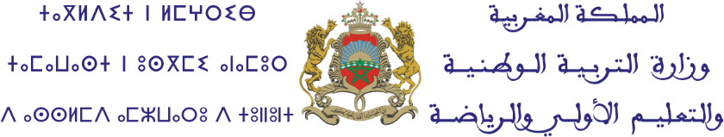

نموذج السيرة الذاتية
الصورة الفوتوغرافية للمترشح(ة)

.

- المعلومات الشخصية

الإسم العائلي: ..................................................................................................................................................Nom:
الإسم الشخصي: ...............................................................................................................................................Prénom:
تاريخ الازدياد: |__||__||__||__|/|__||__|/|__||__|مكان الازدياد: .................................................................................................
الحالة العائلية: عازب(ة) متزوج(ة) أرمل(ة)
رقم البطاقة الوطنية للتعريف : ................................................................................................................................................
رقم الهاتف (المكتب) :................................................................ النقال :.....................................................................................
البريد الإلكتروني : .........................................................................................................................................................................
العنوان : ........................................................................................................................................................................................
...........................................................................................................................................................................................
التشريفات والأوسمة : .................................................................................................................................................................

- المعلومات الإدارية
رقم التأجير :.............................................................، تاريخ التوظيف : ....................................................................................
الإطار :...........................................................................................................................................................................................
الدرجة :.................................................................................... السلم : .................................... الرتبة :...............................
المهمة الحالية : ...........................................................................................................................................................................
مقر العمل : ................................................................................................................................................................................
................................................................................................................................................................................
...............................................................................................................................................................................
- الشهادات والدبلومات الجامعية والمهنية
- الأكاديمية
الشهادة | التخصص | مدة التكوين |  | مؤسسة التكوين
الشهادة | التخصص | من | إلى | مؤسسة التكوين
- المهنيــــة
الشهادة | التخصص | مدة التكوين |  | مؤسسة التكوين
الشهادة | التخصص | من | إلى | مؤسسة التكوين

- المسار المهني

التاريخ من:........إلى:.......... | الإطار | المهمة | مقر العمل

- التكوين المستمر:
- المشاركة كمؤطر(ة) :
التاريخ: من:..........إلى:.......... | موضوع التدريب | مكان التدريب

المشاركة كمستفيد(ة) :
التاريخ: من:..........إلى:.......... | موضوع التدريب | مكان التدريب

- الكفاءات اللغوية

 | الكتابة |  |  | القراءة |  |  | النطق
 | جيد | متوسط | ضعيف | جيد | متوسط | ضعيف | جيد | متوسط | ضعيف
العربية
الأمازيغية
الفرنسية
الإنجليزية
الإسبانية
آخر

- التمكن من المعلوميات: تحديد البرامج المعلومياتية المستعملة

 |  | درجة التحكم
 |  | جيد | متوسط | ضعيف
معلوميات مكتبية Bureautique
برمجة Programmation
آخر

8 - الإنتاجات والإصدارات العلمية والفكرية

نوع الإنتاج (*) | الموضوع | اللغة | السياق(**) | تاريخ الإنتاج
(*) مجلة، محاضرة، بحث، مؤلف، .....
(**) ندوة، دراسة، لقاء، ....
9- الأنشطة الجمعوية والتربوية والثقافية والشراكات
الهيأة(*) | المهمة أو نوع النشاط | من ...........إلى.........
(*) جمعية، نقابة، ......
الشراكات
موضوع الشراكة | الطرف الشريك | التاريخ

10 - تجارب وخبرات أخرى
...........................................................................................................................................................................................................
..................................................................................................................................................................................................................................................................................................................................................................................................................................................................................................
تصريح :

أشهد على صحة المعلومات الواردة في هذا المطبوع.

حرر في: .............................................بتاريخ : |__||__||__||__|/|__||__|/|__||__|

التوقيع: ............................

